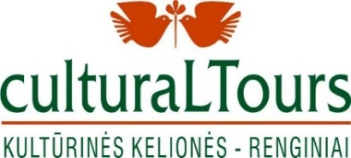
XI TARPTAUTINIS FESTIVALIS–KONKURSAS
„VOLNA IDEJ“
Albena, Bulgarija
2020 m. liepos 23-31 d.

FESTIVALIO-KONKURSO
DALYVIO PARAIŠKA
Kiekvienam konkursiniam numeriui pildoma atskira anketa

Solisto vardas, pavardė, sceninis pseudonimas
Kolektyvo pilnas pavadinimas
Miestas
Kontaktai: telefonas, el.paštas
PEDAGOGAS/ MENO VADOVAS

Vardas, pavardė
Telefonas, el.paštas
Atstovaujama organizacija, mokymo įstaiga
Telefonas, el.paštas

KONKURSINĖ PROGRAMA
Numerio pavadinimas:

Nominacija (pagal nuostatus)
Žanras (pagal nuostatus)
Amžiaus kategorija
Muzikos autorius
Teksto autorius
Aranžuotės autorius
Akompaniatorius/-ė
Choreografė (-as)
Režisierė (-ius)
Pasirodymo trukmė
Dalyvių skaičius
Viso žmonių grupėje skaičius

!!! TECHNINIS RAIDERIS (MIKROFONAI, STOVAI, REKVIZITAS, APŠVIETIMAS)

